贵州大学2019-2020学年第一学期期末考试试卷B
大学物理4-1
注意事项：
1. 请考生按要求在试卷装订线内填写姓名、学号和年级专业。
2. 请仔细阅读各种题目的回答要求，在规定的位置填写答案。
3. 不要在试卷上乱写乱画，不要在装订线内填写无关的内容。
4. 满分100分，考试时间为120分钟。

题 号 | 一 | 二 | 三 | 四 | 总 分 | 统分人
得 分

得 分
评分人
一、简答题（每小题4分，共20分）

1. 运动质点的路程和位移有何区别?
答：路程是标量，位移是矢量；（2分）路程表示质点实际运动轨迹的长度，而位移表示始点指向终点的有向线段。（2分）
2. 写出牛顿第二定律的内容，并说明这个定律定量的描述了力的什么? 定量的量度了物体的什么?
答：牛顿第二定律的内容：物体在受到合外力的作用会产生加速度，加速度的方向和合外力的方向相同，加速度的大小正比于合外力的大小与物体的惯性质量成反比。（2分）
这个定律定量地描述了力作用的效果，定量地量度了物体的惯性大小。（2分）
3. 简述静电场中高斯定理的文字内容和数学表达式。
答案：在真空中的静电场内，通过任意封闭曲面的电通量等于该封闭曲面所包围的所有电荷电量的代数和的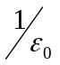倍（2分）。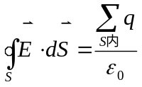 （2分）
4. 电介质的极化现象和导体的静电感应现象有什么区别?
导体的静电感应是导体中的自由电荷在外电场作用下作定向运动形成，最终达到静电平衡，这时，导体内部电场强度处处为零，净电荷分布在导体表面；（2分）
电介质的极化是在外电场的作用下，束缚电荷重新取向或正负电荷中心不重合（位移极化），最终在电介质表面出现极化电荷（不均匀的电介质内部还会出现极化体电荷），介质内部场强减小。（2分）
5. 感生电场与静电场有哪些区别和联系?
 | 静电场 | 感生电场
不同点 | 静止电荷周围空间激发的电场 | 变化磁场周围空间激发的电场
不同点 | 电场线始于正电荷，止于负电荷 | 电场线是无始无终的闭合曲线
不同点 | 有源无旋场，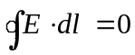 | 无源涡旋场，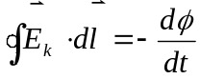
相同点 | 两种电场对放入其中的电荷均有力的作用

得 分
评分人
二、选择题（每小题3分,共30分）

1.一运动质点在某瞬时位于矢径的端点处，则其速度大小可以表示为（ B ）
A、 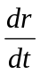 B、 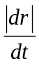 C、 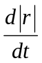 D、 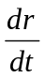
2．一质点在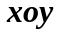平面内运动，运动方程为：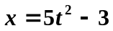，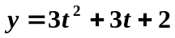，下面说法正确的是 ( A )
A、质点作匀变速运动，所受合力为恒力； B、质点作匀变速运动，所受合力为变力；
C、质点作变速运动，所受合力为变力； D、质点作变速运动，所受合力为恒力；
3. 一质量为的质点，在半径为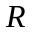的半球形容器中，由静止开始自边缘上的点滑下，到达最低点时，它对容器的正压力为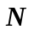。则质点自滑到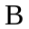的过程中，摩擦力对其作的功为 ( B )
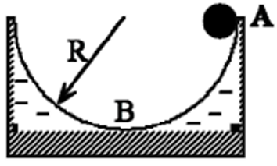
A、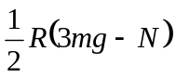 B、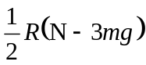 C、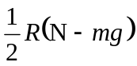 D、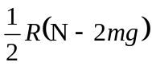
4. 如图，滑轮、绳子质量及运动中的摩擦阻力都忽略不计，物体的质量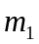大于物体的质量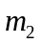．在、运动过程中弹簧秤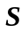的读数是 ( D )
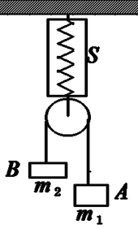
A、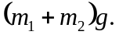 B、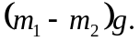 C、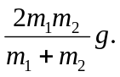 D、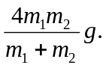
5. 已知一高斯面所包围的体积内电量代数和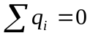，则可肯定：( C )
A、高斯面上各点场强均为零。 B、穿过高斯面上每一面元的电通量均为零。
C、穿过整个高斯面的电通量为零。 D、以上说法都不对。
6．半径为的均匀带电球体的静电场中各点的电场强度的大小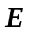与距球心的距离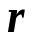的关系曲线为：( B )
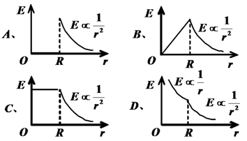
7．半径为的均匀带电球面1，带电量为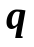；其外有一同心的半径为的均匀带电球面2，带电量为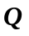，则此两球面之间的电势差为：( A )
A、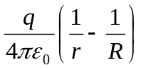 B、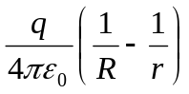 C、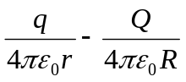 D、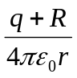
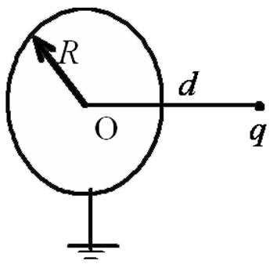
8. 半径为的金属球与地连接，在与球心相距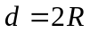处有一电量为的点电荷，如图所示。设地的电势为零，则球上的感生电荷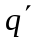为 ( C )。
A、； B、 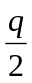；
C、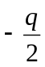； D、。
9. 一空气平行板电容器，极板面积，间距,将电容器接在端电压为的电源上充电，充足电后，平行插入一块面积相同，厚度为(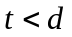)的导体板，则( B )。
A、极板上电荷量不变，极板间隙中场强不变，极板间电势差不变；
B、极板上电荷量增加，极板间隙中场强增加，极板间电势差不变；
C、极板上电荷量减小，极板间隙中场强减小，极板间电势差不变；
D、极板上电荷量不变，极板间隙中场强减小，极板间电势差减小；
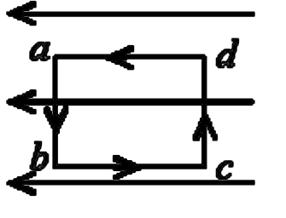
10. 如图，匀强磁场中有一矩形通电线圈，它的平面与磁场平行，在磁场作用下，线圈发生转动，其方向是 ( A )
A、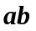边转入纸内，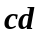边转出纸外．
B、边转出纸外，边转入纸内．
C、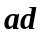边转入纸内，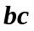边转出纸外．
D、边转出纸外，边转入纸内．
得 分
评分人
三 、填空题（每空2分，共20分）

1. 质点的运动方程为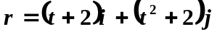，则在由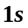到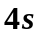的时间间隔内，平均速度的大小为 5.1 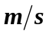，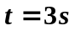时的速度为。
2. 一质点沿轴正方向运动，其加速度大小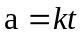，式中为常数，当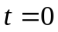时，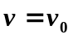；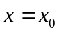，则质点的速率=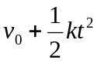；质点的运动方程=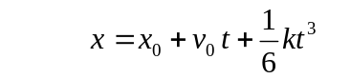。
3. 设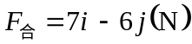，当一质点从原点运动到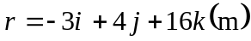时，求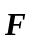所作的功 -45J ；如果质点到处时需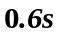，求平均功率为 75w 。
4. 一半径为的均匀带电球面，其电荷面密度为。该球面内、外的场强分布为 (表示从球心引出的矢径) 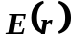＝ 0 (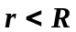)， ＝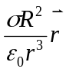 (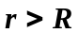 )。
5. 三条互相平行的无限长载流直导线，电流强度均为I如图所示放置。若等边三角形边长为a，那么三角形中心O点处的磁感应强度大小为 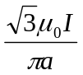 ；方向为 方向为离水平线60⁰斜右下 。
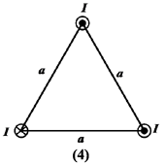
得 分
评分人
四、计算题（每小题10分，共30分)

1．一质量为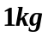的钢球，系于长为的轻绳一端，绳的另一端固定。今将绳拉到水平位置后由静止释放，球在最低点与在粗糙平面上的另一质量为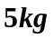的钢块作完全弹性碰撞后能回升到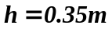处，而沿水平面滑动最后停止。求： (1) 绳长；(2) 克服阻力所做的功。(取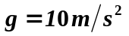)
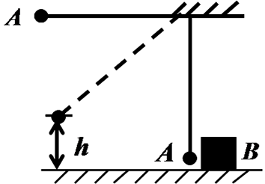
解：（1）取小球为研究对象， 取A，B 为一系统， 碰撞过程中动量和机械能守恒。
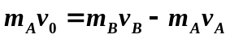 3分 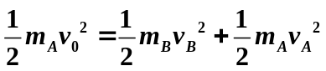 3分
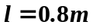 1分
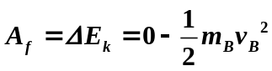 2分
2．两个同轴的圆柱面，长度均为，半径分别为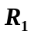和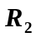(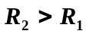)，且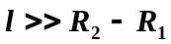，两柱面之间充有介电常数的均匀电介质.当两圆柱面分别带等量异号电荷和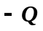时，求：
(1) 在半径处(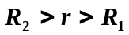)，厚度为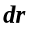，长为的圆柱薄壳中任一点的电场能量密度和整个薄壳中的电场能量；(2) 电介质中的总电场能量；(3) 圆柱形电容器的电容。(忽落边缘效应)

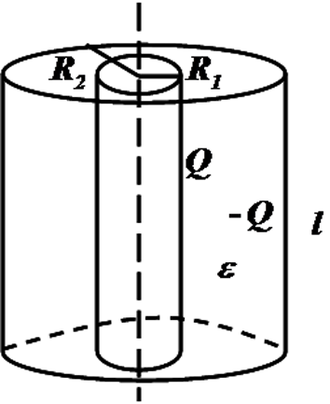
答案：取半径为的同轴圆柱面作为高斯面，
则： 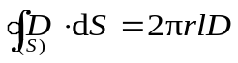 1分 当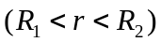时，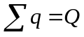 1分
∴ 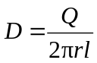 1分
(1) 电场能量密度 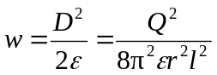 2分
薄壳中 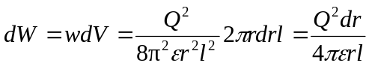 2分
(2)电介质中总电场能量：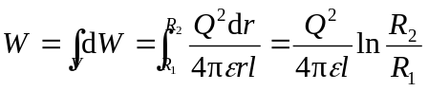 2分
(3)电容：∵ 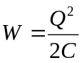 1分 ∴ 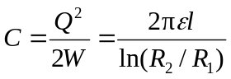 2分
3. 有一根很长的同轴电缆，由两个同轴筒状导体组成，这两个导体的尺寸如图所示。在这两个导体中，有大小相等而方向相反的电流通过。试求：
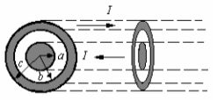
(1) 内筒导体内各点的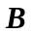 ；
(2) 两个导体间的 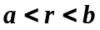；
(3) 外圆筒导体内的 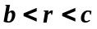；
(4) 电缆外各点的 。
解：设导线的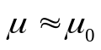
在电缆的横截面内，以截面的中心为圆心，用不同的半径画圆作为安培环路，同一圆周上的B值大小相等，方向沿切线方向。
- 当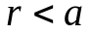时，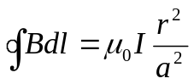 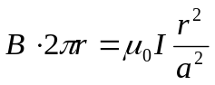 得 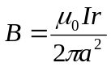 3分
（2）当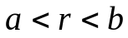时，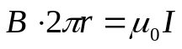 得 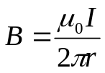 2分
（3）当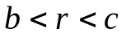时， 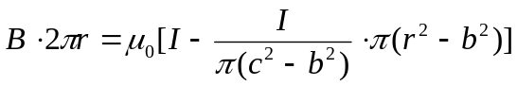 3分
得 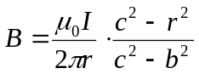
（4）当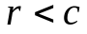时， 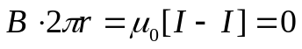 得 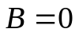 2分

